03 篮 球

一、考核指标与所占分值

类 别 | 专项素质 | 专项技术 |  | 实战能力
考 核  指 标 | 摸高 | 投篮 | 多种变向  运球上篮 | 比赛
分 值 | 20 分 | 20 分 | 20 分 | 40 分

二、考试方法与评分标准

（一）专项素质
摸高
1. 考试方法：考生助跑起跳摸高，单手触摸电子摸高器或有固定标尺的高物，记录绝对高度。
助跑距离和起跳方式不限。每人测试 2 次，取最好成绩（精确到厘米）。
2. 评分标准：见表 3-1。

表 3-1 摸高评分表

分值 | 成绩（米） |  | 分值 | 成绩（米） |  | 分值 | 成绩（米）
分值 | 男 | 女 | 分值 | 男 | 女 | 分值 | 男 | 女
20.00 | 3.45 | 3.00 | 14.30 | 3.26 | 2.81 | 8.60 | 3.07 | 2.62
19.70 | 3.44 | 2.99 | 14.00 | 3.25 | 2.80 | 8.30 | 3.06 | 2.61
19.40 | 3.43 | 2.98 | 13.70 | 3.24 | 2.79 | 8.00 | 3.05 | 2.60
19.10 | 3.42 | 2.97 | 13.40 | 3.23 | 2.78 | 7.70 | 3.04 | 2.59
18.80 | 3.41 | 2.96 | 13.10 | 3.22 | 2.77 | 7.40 | 3.03 | 2.58

18.50 | 3.40 | 2.95 | 12.80 | 3.21 | 2.76 | 7.10 | 3.02 | 2.57
18.20 | 3.39 | 2.94 | 12.50 | 3.20 | 2.75 | 6.80 | 3.01 | 2.56
17.90 | 3.38 | 2.93 | 12.20 | 3.19 | 2.74 | 6.50 | 3.00 | 2.55
17.60 | 3.37 | 2.92 | 11.90 | 3.18 | 2.73 | 6.20 | 2.98 | 2.54
17.30 | 3.36 | 2.91 | 11.60 | 3.17 | 2.72 | 5.90 | 2.96 | 2.53
17.00 | 3.35 | 2.90 | 11.30 | 3.16 | 2.71 | 5.60 | 2.94 | 2.52
16.70 | 3.34 | 2.89 | 11.00 | 3.15 | 2.70 | 5.30 | 2.92 | 2.51
16.40 | 3.33 | 2.88 | 10.70 | 3.14 | 2.69 | 5.00 | 2.90 | 2.50
16.10 | 3.32 | 2.87 | 10.40 | 3.13 | 2.68 | 4.70 | 2.88 | 2.48
15.80 | 3.31 | 2.86 | 10.10 | 3.12 | 2.67 | 4.40 | 2.86 | 2.46
15.50 | 3.30 | 2.85 | 9.80 | 3.11 | 2.66 | 4.10 | 2.84 | 2.44
15.20 | 3.29 | 2.84 | 9.50 | 3.10 | 2.65 | 3.80 | 2.82 | 2.42
14.90 | 3.28 | 2.83 | 9.20 | 3.09 | 2.64 | 3.50 | 2.80 | 2.40
14.60 | 3.27 | 2.82 | 8.90 | 3.08 | 2.63 | 0 | 2.80 以下 | 2.40 以下

（二）专项技术
1. 投篮
（1）考试方法：如图 3-1 所示，在以篮圈中心投影点为圆心，5.5 米为半径所划的弧线上 设置五个投篮点 ( 球场两侧 0 度角处、两侧 45 度处和正面弧顶 )，每个点位放置5个球，共 25
个球。考生须从第 1 投篮点或第 5 投篮点开始投篮，按逆时针或顺时针方向依次投完每个点位
的5个球。测试时间为 1 分钟。要求考生必须在弧线外投篮，球出手前双脚不得踩线，若踩线
投中则计为无效投篮，不得分。每人测试 2 次，取最好成绩。
（2）评分标准：每投中1球，得1分，投中20球（含）以上为满分20分。

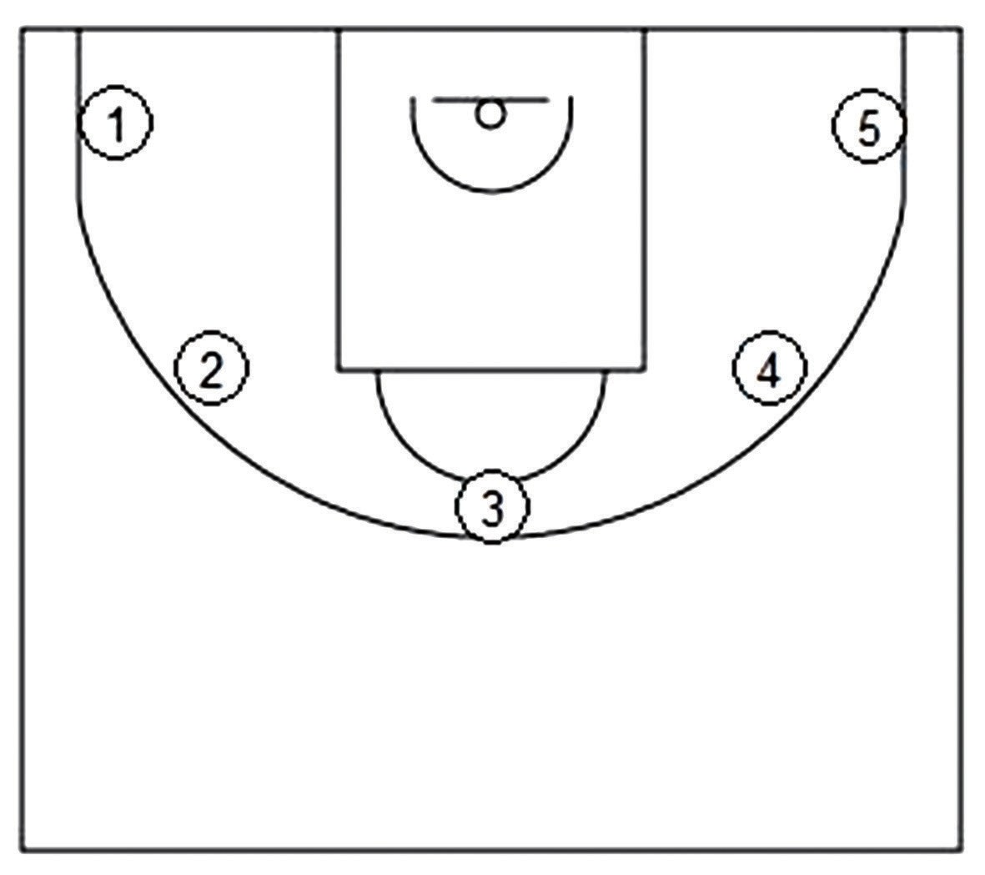
图 3-1 投篮场地示意图

2. 多种变向运球上篮
（1）考试方法：如图 3-2 所示，考生在球场端线中点外出发区持球站立，当其身体任意部 位穿过端线外沿的垂直面时开始计时。考生用右手运球至①处，在①处做右手背后运球，换左 手向②处运球，至②处做左手后转身运球，换右手运球至③处，在③处做右手胯下运球后右手 上篮。球中篮后方可用左手运球返回③处，在③处做左手背后运球，换右手向②处运球，在② 处做右手后转身运球，换左手向①处运球，在①处做左手胯下运球后左手上篮。球中后做同样 的动作再重复一次，最后一次上篮命中后，持球冲出端线，考生身体任意部位穿过端线外沿垂 直面时停止计时，记录完成的时间。每人测试 2 次，取最好成绩。
篮球场地上的标志①、②、③为以 40 厘米为半径的圆圈。①、③圆圈中心点到端线内沿的
距离为 6 米，到边线内沿的距离为 2 米。②在中线上，到中圈中心点的距离为 2.8 米。
考生在考试时必须任意一脚踩到圆圈线或圆圈内地面，方可运球变向，否则视为无效，不予计分；运球上篮时必须投中，若球未投中仍继续带球前进，则视为无效，不予计分。
考生在运球行进的过程中不得违例，每次违例计时追加 1 秒；必须使用规定的手上篮，错 1 次，
计时追加 1 秒；胯下变向运球时，必须从体前由内侧向外侧变向运球换手，且双脚不能离开地面， 错 1 次计时追加 1 秒。
（2）评分标准：见表 3-2。

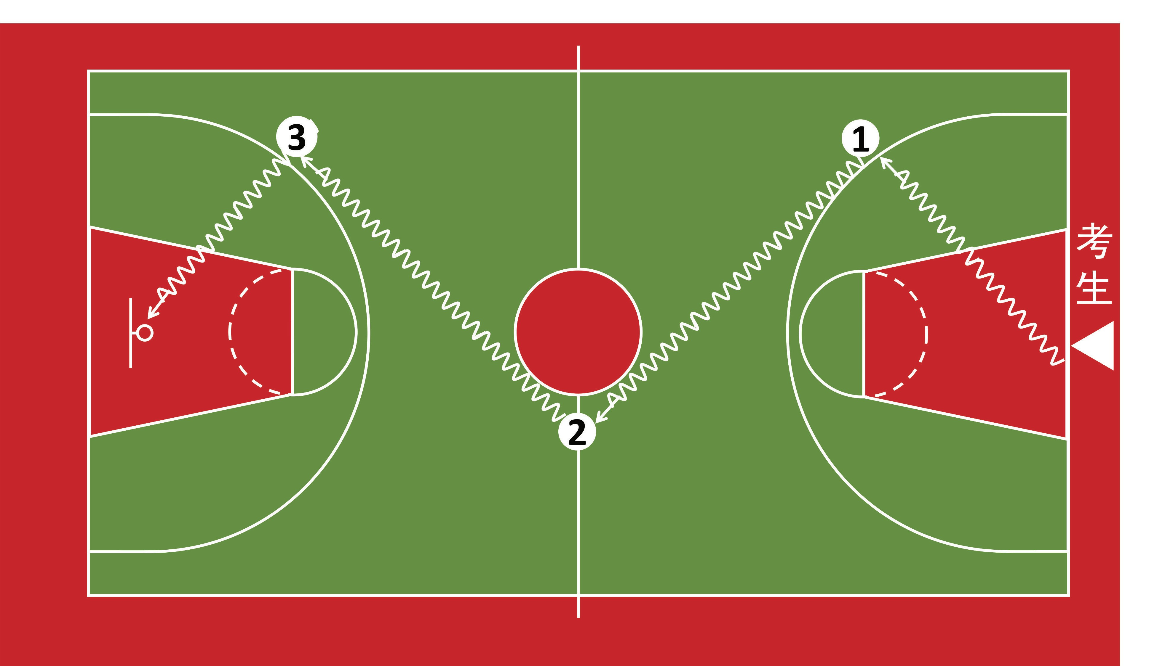

图 3-2 多种变向运球上篮示意图

表 3-2 多种变向运球上篮评分表

分值 | 成绩（秒） |  | 分值 | 成绩（秒） |  | 分值 | 成绩（秒）
分值 | 男 | 女 | 分值 | 男 | 女 | 分值 | 男 | 女
20.00 | 35.00 | 38.00 | 14.00 | 42.50 | 45.50 | 8.00 | 52.00 | 53.00
19.60 | 35.50 | 38.50 | 13.60 | 43.00 | 46.00 | 7.60 | 53.00 | 54.00
19.20 | 36.00 | 39.00 | 13.20 | 43.50 | 46.50 | 7.20 | 54.00 | 55.00
18.80 | 36.50 | 39.50 | 12.80 | 44.00 | 47.00 | 6.80 | 55.00 | 56.00
18.40 | 37.00 | 40.00 | 12.40 | 44.50 | 47.50 | 6.40 | 56.00 | 57.00
18.00 | 37.50 | 40.50 | 12.00 | 45.00 | 48.00 | 6.00 | 57.00 | 58.00
17.60 | 38.00 | 41.00 | 11.60 | 45.50 | 48.50 | 5.60 | 58.00 | 59.00
17.20 | 38.50 | 41.50 | 11.20 | 46.00 | 49.00 | 5.20 | 59.00 | 60.00
16.80 | 39.00 | 42.00 | 10.80 | 46.50 | 49.50 | 4.80 | 60.00 | 61.00
16.40 | 39.50 | 42.50 | 10.40 | 47.00 | 50.00 | 4.40 | 61.00 | 62.00
16.00 | 40.00 | 43.00 | 10.00 | 47.50 | 50.50 | 4.00 | 62.00 | 63.00
15.60 | 40.50 | 43.50 | 9.60 | 48.00 | 51.00 | 0 | 62.00  以上 | 63.00  以上
15.20 | 41.00 | 44.00 | 9.20 | 49.00 | 51.50 | 0 | 62.00  以上 | 63.00  以上
14.80 | 41.50 | 44.50 | 8.80 | 50.00 | 52.00 | 0 | 62.00  以上 | 63.00  以上
14.40 | 42.00 | 45.00 | 8.40 | 51.00 | 52.50 | 0 | 62.00  以上 | 63.00  以上

（三）实战能力
比赛
1. 考试方法：按照篮球比赛规则，视考生人数分队进行比赛。
2. 评分标准：考评员参照实战能力评分细则（表 3-3），独立对考生动作的正确、协调、
连贯程度，技、战术运用水平以及配合意识等方面进行综合评定。采用 10 分制评分，分数至多
可到小数点后 1 位。

表 3-3 实战能力评分细则

等级（分值范围） | 评价标准
优（10 ～ 8.6 分） | 动作正确，协调、连贯、实效；技术运用合理、运用效果好；战术配合意识强、实战效果较好。
良 (8.5 ～ 7.6 分 ) | 动作正确，协调；技术运用较合理、运用效果较好；战术配合意识较强、实战效果较好。
中 (7.5 ～ 6 分 ) | 动作基本正确，协调；技术运用基本合理、运用效果一般；战术配合意识一般、效果一般。
差 (6 分以下 ) | 动作不正确，不协调；技术动作不合理、运用效果差；战术配合意识差、效果较差。

